*по состоянию на 28 января 2022 г.*

*9 час. 00 мин.*

**Мониторинг информационного пространства**

Тема: о распространении новой коронавирусной инфекции

Период: 21 - 28 января 2022 года

**Статистика случаев заражения коронавирусом в России (на 28 января)**

Зарегистрировано случаев: 11 404 617

Смертей: 328 770

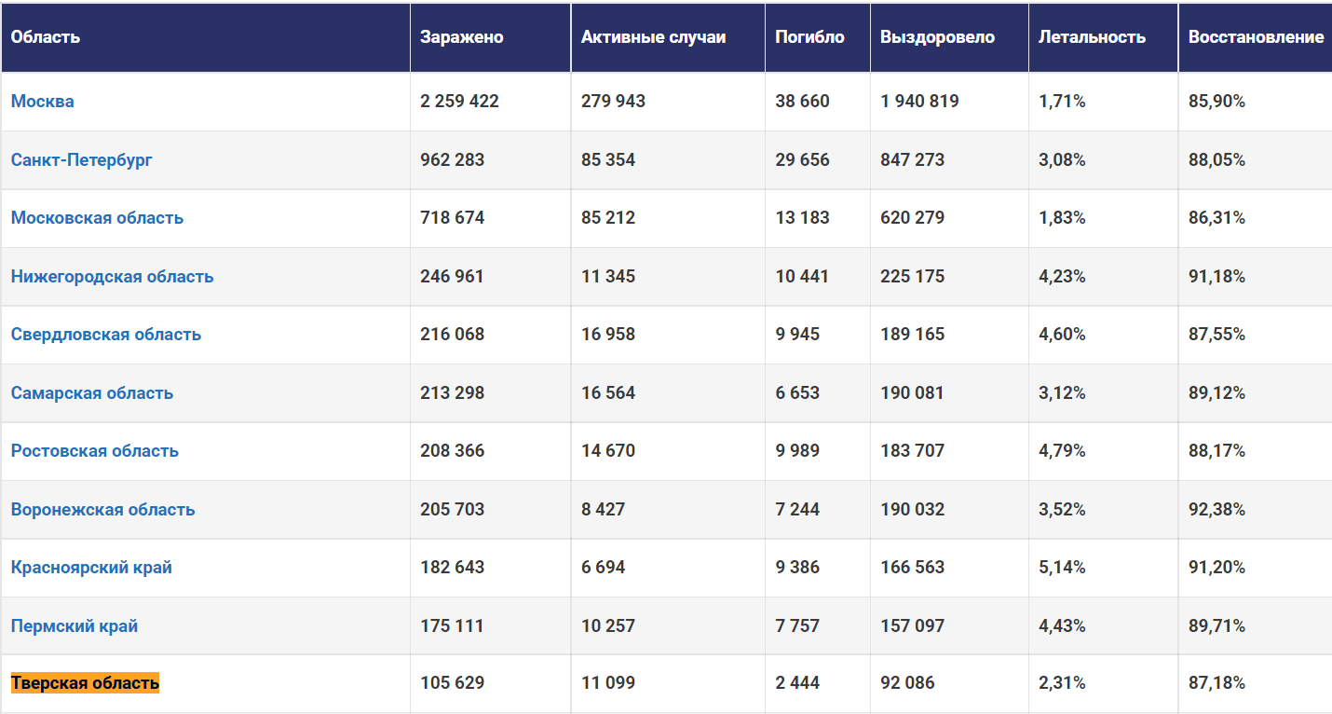

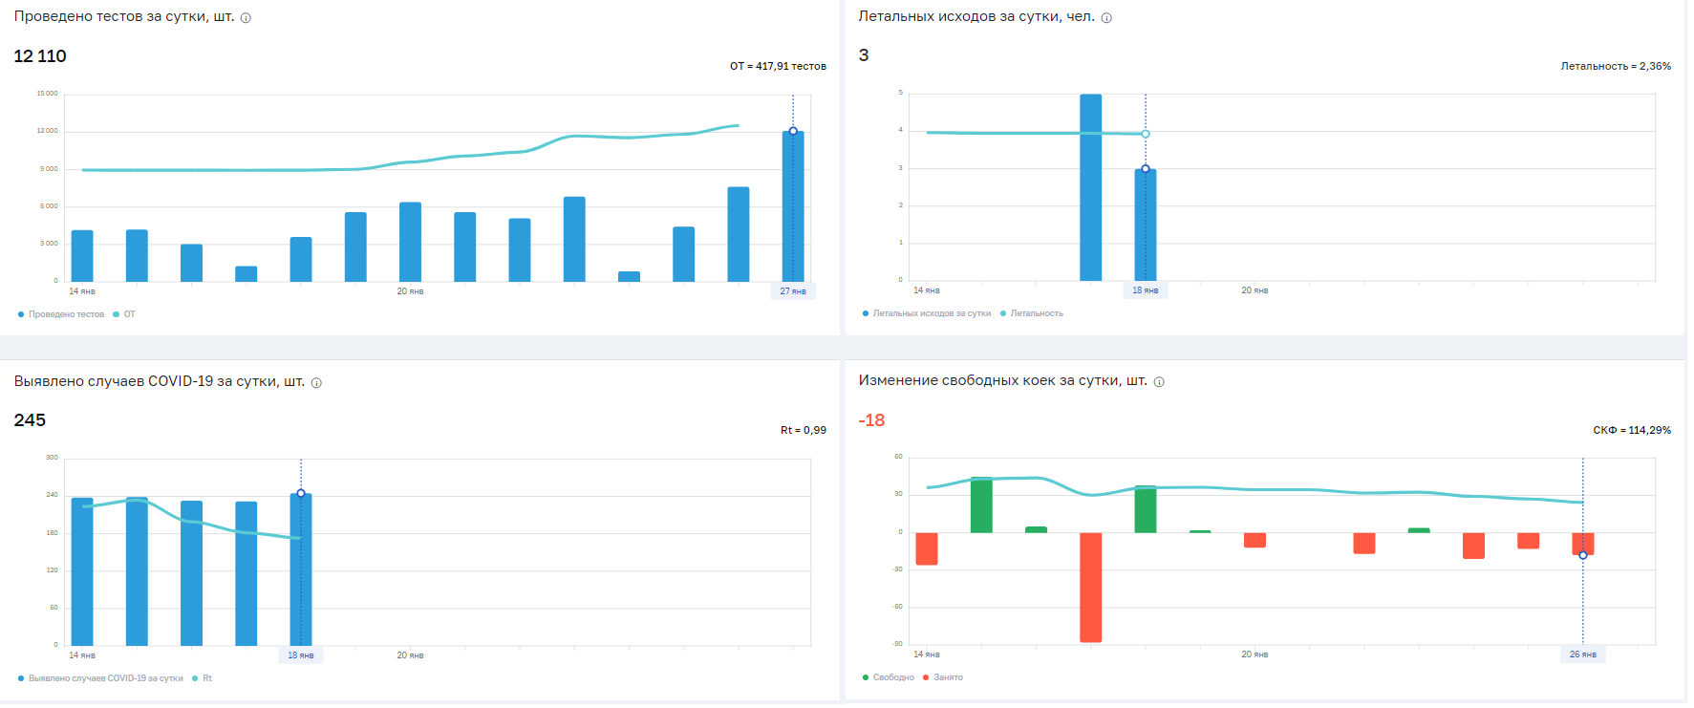

**Основные события в России**

**21 января**

* Песков [заявил](https://tass.ru/obschestvo/13491263), что Президент никогда не болел ковидом
* Песков: при планировании графика Путина [соблюдаются](https://tass.ru/obschestvo/13488623) все меры санитарной безопасности; комбинированный режим работы является наиболее предпочтительным для главы государства
* Песков [исключил](https://www.rbc.ru/rbcfreenews/61ead4cd9a7947a51a40620a) переход Кремля на полную удаленку из-за COVID-19
* Премьер Мишустин [поручил](https://www.rbc.ru/society/21/01/2022/61eab0829a79479213ff78c9) по возможности перевести работу правительства на удаленку
* Мишустин [призвал](https://tass.ru/obschestvo/13490539) не допускать ситуаций с задержкой зарплат врачам и другим медработникам
* Голикова: уровень коллективного иммунитета к коронавирусу в России [вырос](https://tass.ru/obschestvo/13492663) за неделю с 63,7% до 64,4%
* ВЦИОМ: антиковидные меры [не оказывают](https://tass.ru/obschestvo/13487235) значительного влияния на жизнь большинства россиян
* Привитые "Спутником V" c 1 марта смогут [отдыхать](https://tass.ru/obschestvo/13491753) на Кипре без ПЦР-теста

**22-23 января**

* Заболеваемость коронавирусом в России [бьет рекорды](https://www.kommersant.ru/doc/5180666) третий день подряд — 63 тыс. зараженных за сутки
* Мишустин [утвердил](https://regnum.ru/news/society/3484513.html) программу дополнительных мер, связанных с распространением штамма коронавируса «Омикрон»
* Мишустин [поручил](https://regnum.ru/news/polit/3484308.html) ФАС проверить цены на ПЦР-тесты
* В России [стартуют](https://regnum.ru/news/innovatio/3484678.html) клинические испытания назальной вакцины от COVID-19

**24 января**

* В Кремле [заявили](https://www.rbc.ru/rbcfreenews/61ee91ea9a79470fb2eca78f) об отсутствии обсуждения ввода локдауна из-за «омикрона»
* Мурашко [заявил](https://ria.ru/20220124/vaktsinatsiya-1769256914.html), что вакцинация от COVID-19 достигла 70 процентов
* Минздрав [разрешил](https://iz.ru/1281481/2022-01-24/minzdrav-razreshil-provesti-klinicheskie-issledovaniia-sputnika-m-dlia-detei) провести клинические исследования «Спутника М» для детей
* В Минпросвещения РФ [назвали](https://regnum.ru/news/society/3485253.html) стабильной ситуацию с COVID-19 в школах
* Глава ВОЗ Гебрейесус [допустил](https://iz.ru/1281508/2022-01-24/glava-voz-sprognoziroval-srok-okonchaniia-pandemii-koronavirusa) завершение пандемии COVID-19 в 2022 году

**25 января**

* Мишустин [призвал](https://tass.ru/obschestvo/13519431) регионы заранее прогнозировать потребности в вакцинах от ковида
* Мишустин [призвал](https://iz.ru/1282047/2022-01-25/mishustin-prizval-rossiian-ne-rasschityvat-na-legkoe-techenie-covid-19) россиян не рассчитывать на легкое течение COVID-19
* Мишустин [поручил](https://tass.ru/obschestvo/13519647) Минздраву выпустить методические рекомендации по лечению заболевания в легкой форме и опубликовать их в СМИ
* Попова заявила [о росте](https://iz.ru/1282023/2022-01-25/popova-zaiavila-o-roste-zabolevaemosti-covid-19-v-83-regionakh-rf) заболеваемости COVID-19 в 83 регионах РФ
* [Карантин](https://www.kommersant.ru/doc/5181925) для контактировавших с больными COVID-19 сокращен до одной недели
* Мурашко [заявил](https://tass.ru/obschestvo/13519639), что вакцинация подростков от ковида проводится исключительно добровольно
* Министру труда Котякову [предложили](https://ria.ru/20220125/bolnichnyy-1769354891.html) освободить простуженных россиян от работы на три дня
* Роспотребнадзор [предложил](https://www.kommersant.ru/doc/5181584) компаниям тестировать сотрудников на COVID-19 дважды в неделю
* Вице-спикер Госдумы [предложил](https://tass.ru/obschestvo/13514333) доплачивать учителям за работу в классах, где выявлен ковид, речь идет о надбавках в размере трех минимальных окладов
* На «Госуслугах» [будут](https://iz.ru/1282074/2022-01-25/na-gosuslugakh-budut-dostupny-rezultaty-ekspress-testov-na-covid-19) доступны результаты экспресс-тестов на COVID-19
* Рособрнадзор [заявил](https://tass.ru/obschestvo/13516063) об отсутствии оснований для изменения сроков или отмены ОГЭ и ЕГЭ

**26 января**

* Заболеваемость коронавирусом в России [обновила](https://www.kommersant.ru/doc/5182266) рекорд шестой день подряд - 74 тыс.
* Путин: задержка [в признании](https://iz.ru/1282482/2022-01-26/putin-otcenil-vliianie-zaderzhki-v-priznanii-vaktcin-na-delovye-kontakty) вакцин от COVID-19 между РФ и ЕС вредит активизации деловых контактов
* Путин [потребовал](https://tass.ru/obschestvo/13532755) не останавливать оказание плановой медицинской помощи детям
* Минздрав [опубликовал](https://regnum.ru/news/society/3487920.html) памятку для заразившихся коронавирусом и ОРВИ
* Голикова [призвала](https://www.kommersant.ru/doc/5182744) все регионы ввести коронавирусные ограничения
* Правительство [выделит](https://iz.ru/1282332/2022-01-26/pravitelstvo-vydelit-svyshe-20-mlrd-rublei-na-lekarstva-dlia-bolnykh-covid-19) свыше 20 млрд рублей на лекарства для больных COVID-19
* Правительство РФ [направит](https://regnum.ru/news/society/3488078.html) на оплату труда медиков ещё 17,3 млрд рублей
* В Кремле [сообщили](https://www.rbc.ru/rbcfreenews/61f121609a7947f89703c974) об отсутствии планов переводить учащихся на удаленку
* Минздрав РФ [одобрил](https://iz.ru/1282525/2022-01-26/minzdrav-rf-odobril-preparat-kompanii-astrazeneca-dlia-profilaktiki-covid-19) препарат компании AstraZeneca для профилактики COVID-19

**27 января**

* Омикрон-штамм коронавируса [выявили](https://tass.ru/obschestvo/13541057) уже в 74 регионах России
* Песков [признал](https://regnum.ru/news/society/3489382.html) невозможность остановить «Омикрон» в России
* Мишустин [утвердил](https://regnum.ru/news/polit/3489134.html) состав опергруппы по противодействию «Омикрону»
* Мишустин: для поддержки поликлиник [направят](https://ria.ru/20220127/poliklinika-1769782732.html) около семи миллиардов рублей
* Мишустин: данные о противопоказаниях к вакцинации будут [передавать](https://ria.ru/20220127/koronavirus-1769786186.html) на "Госуслуги"

**Основные события в субъектах РФ**

1. **января**

* Уровень коллективного иммунитета к коронавирусу в Москве [снизился](https://tass.ru/obschestvo/13492751) до 66,6%
* Песков [заявил](https://tass.ru/), что речи о локдауне в Москве нет, накопленный опыт позволяет этого избегать
* В Петербурге [ввели](https://tass.ru/obschestvo/13490271) запрет на оказание плановой медпомощи и диспансеризации

**22-23 января**

* В Петербурге прошли [рейды](https://www.rbc.ru/rbcfreenews/61ebe3b39a7947e5f4cef2c0) по бойкотирующим QR-коды заведениям
* В Орловской области [вводится](https://regnum.ru/news/society/3484822.html) запрет на работу фудкортов и детских комнат
* В Оренбуржье могут [приостановить](https://regnum.ru/news/society/3484673.html) оказание плановой медпомощи

**24 января**

* Власти Москвы: [контроль](https://www.rbc.ru/society/24/01/2022/61eecfd59a79472f370b2997) за соблюдением COVID-ограничений в клубах и магазинах усилят
* РПЦ [посоветовала](https://www.rbc.ru/society/24/01/2022/61ee86d39a794709b0fa1e05) храмам Москвы перевести в онлайн массовые мероприятия
* В Московской области [началась](https://www.rbc.ru/society/24/01/2022/61ee9c8f9a794715334d9849) вакцинация подростков 12-17 лет от коронавируса
* В Подмосковье [изменили](https://www.rbc.ru/rbcfreenews/61ee86319a79470a04914e59) режим работы поликлиник из-за «омикрона»
* Беглов [объявил](https://www.rbc.ru/politics/24/01/2022/61eec5419a79472b25bcbf19) «мобилизационный режим» в Петербурге из-за COVID-19
* Петербургские вузы [переходят](https://regnum.ru/news/society/3485413.html) на дистанционное обучение из-за «Омикрона»
* Власти Ленобласти [усилили](https://iz.ru/1281705/2022-01-24/vlasti-lenoblasti-usilili-ogranicheniia-iz-za-covid-19) ограничения из-за COVID-19
* В Архангельской области с 25 января [начнут](https://tass.ru/obschestvo/13511349) прививать подростков от ковида
* Власти Кузбасса [заявили](https://regnum.ru/news/society/3485384.html), что обязательной вакцинации подростков не будет
* В Орловской области [прекратили](https://regnum.ru/news/society/3485333.html) плановый приём пациентов, в том числе детей
* Автомобили правительства Якутии [передали](https://regnum.ru/news/society/3485317.html) больницам из-за вспышки COVID-19
* Власти Якутии [объявили](https://regnum.ru/news/society/3485306.html) добровольную мобилизацию неработающих медиков
* Совещания в правительстве Чувашии [переведут](https://regnum.ru/news/society/3485258.html) в дистанционный формат
* Ростовский губернатор [поручил](https://regnum.ru/news/society/3485484.html) перевести совещания и семинары в онлайн-режим
* В Самарской области [прекратят](https://regnum.ru/news/society/3485197.html) тестировать на COVID-19 в общественных местах
* Оказание плановой медпомощи в [Карелии](https://tass.ru/obschestvo/13512515) и в [Калининграде](https://tass.ru/obschestvo/13512597) приостановят с 25 января из-за эпидситуации

**25 января**

* Собянин: как минимум две недели заболеваемость коронавирусом будет расти
* В Петербурге [введут](https://iz.ru/1282190/2022-01-25/v-peterburge-vvedut-ogranicheniia-po-covid-19-dlia-nesovershennoletnikh) ограничения по COVID-19 для несовершеннолетних
* В Ленобласти [прекращают](https://www.kommersant.ru/doc/5182034) оказание плановой медпомощи на неопределенный срок
* На Камчатке [треть чиновников](https://tass.ru/obschestvo/13514219) переведут на дистанционную работу из-за COVID-19
* Работу [развлекательных](https://www.interfax-russia.ru/siberia/main/rabotu-razvlekatelnyh-zavedeniy-priostanovili-do-aprelya-v-tuve-iz-za-rasprostraneniya-omikrona) заведений приостановили до апреля в Туве из-за распространения "омикрона"
* В Калининградской области временно [приостановят](https://ria.ru/20220124/medpomosch-1769331570.html?utm_source=yxnews&utm_medium=desktop) плановую амбулаторную и стационарную медпомощь
* Во Владимирской области [приостанавливают](https://regnum.ru/news/society/3487338.html) плановую амбулаторную медпомощь

**26 января**

* [Карантин](https://www.kommersant.ru/doc/5182265) из-за COVID-19 в школах и детсадах Москвы сократили до недели
* В Москве из-за резкого роста заболеваемости детей COVID-19 [закрыта](https://www.kommersant.ru/doc/5182245?utm_source=yxnews&utm_medium=desktop) плановая госпитализация
* Москвичей [призвали](https://www.rbc.ru/rbcfreenews/61f0f8899a7947e29d291a02) отложить плановый визит в поликлинику на две-три недели из-за «омикрона»
* В Москве [усилили](https://iz.ru/1282522/2022-01-26/v-moskve-usilili-proverki-sobliudeniia-protivoepidemicheskikh-mer) проверки соблюдения противоэпидемических мер
* В Красноярском крае [обязали](https://www.rbc.ru/rbcfreenews/61f0c6ee9a7947d1d5dcf30e) студентов вакцинироваться от коронавируса
* В Калининградской области временно [приостановят](https://ria.ru/20220124/medpomosch-1769331570.html?utm_source=yxnews&utm_medium=desktop) плановую амбулаторную и стационарную медпомощь, карантин по COVID-19 быстро [охватывает](https://www.interfax-russia.ru/northwest/main/karantin-po-covid-19-bystro-ohvatyvaet-shkoly-kaliningradskoy-oblasti) школы региона
* Ставрополье [установило](https://www.interfax-russia.ru/south-and-north-caucasus/news/stavropole-ustanovilo-vremennyy-zapret-na-provedenie-meropriyatiy-dlya-detey) временный запрет на проведение мероприятий для детей
* Волгоградский губернатор [предложил](https://www.interfax-russia.ru/south-and-north-caucasus/main/volgogradskiy-gubernator-predlozhil-rabotodatelyam-ne-trebovat-bolnichnye-v-pervye-tri-dnya-bolezni) работодателям не требовать "больничные" в первые три дня болезни
* Ужесточение [ограничений](https://www.interfax-russia.ru/south-and-north-caucasus/main/uzhestochenie-ogranicheniy-po-koronavirusu-v-rostovskoy-oblasti-vstupyat-v-silu-29-yanvarya) по коронавирусу в Ростовской области вступят в силу 29 января
* Проведение массовых культурных и спортивных мероприятий [приостановлено](https://www.interfax-russia.ru/siberia/news/provedenie-massovyh-kulturnyh-i-sportivnyh-meropriyatiy-priostanovleno-v-hakasii) в Хакасии
* Во Владимирской области [приостанавливают](https://regnum.ru/news/society/3487338.html) плановую амбулаторную медпомощь

**27 января**

* Собянин: москвичи с симптомами ОРВИ смогут дистанционно [проконсультироваться](https://tass.ru/obschestvo/13544123) с врачом, а также открыть больничный
* В Подмосковье [обещали](https://www.rbc.ru/rbcfreenews/61f25fd49a7947693d44fdad) премии медикам, которые приведут новых врачей
* В органах власти Чувашии [приостановлены](https://regnum.ru/news/society/3489062.html) приёмы граждан
* В Дагестане из-за COVID-19 [вновь введен](https://www.kommersant.ru/doc/5183198) запрет на диспансеризацию и плановую амбулаторную помощь
* Якутия [мобилизует](https://www.kommersant.ru/doc/5183315) медиков против «омикрона»
* В Новосибирской области [выявили](https://www.rbc.ru/rbcfreenews/61f2233b9a79475042b7acb1) «омикрон» и объявили карантин в школах
* Во Владимирской области [ввели](https://tass.ru/obschestvo/13545297) закрытый режим в соцучреждениях с круглосуточным пребыванием
* В Кирове [приостановят](https://tass.ru/obschestvo/13545243) плановый прием во взрослых поликлиниках
* На Ставрополье временно [запретили](https://tass.ru/obschestvo/13544013) проводить мероприятия с участием более 20 детей, запрет будет действовать до 20 февраля

**28 января**

* Московские власти [не введут](https://www.rbc.ru/politics/28/01/2022/61f2c5ce9a79471d7e441d59) локдаун из-за «омикрона»
* В Дагестане [запретили](https://www.rbc.ru/rbcfreenews/61f352b89a794741024675de) богослужения с прихожанами до 1 апреля из-за COVID

**Основная тематика материалов в СМИ Тверской области**

| Событие | Количество материалов (предыдущий период) | Информационные поводы (гиперссылка) |
| --- | --- | --- |
| Общее количество материалов в СМИ  В том числе: | 757 (595) |  |
| - статистика по заболеванию коронавирусной инфекцией | 277 (285) | * Свыше 480 заразившихся COVID-19 за сутки [выявили](https://tverigrad.ru/publication/svyshe-480-zarazivshihsja-novyj-rekord-po-zabolevaemosti-covid-19-za-sutki-zaregistrirovan-v-tverskoj-oblasti/) в Тверской области (данные на 27.01.2022) * В Твери +185 зараженных. [Карта](https://www.afanasy.biz/news/health/187950) коронавируса в Тверской области за 27 января 2022 года |
| - вакцинация от COVID-19/  пропаганда | 132 (93) | * В Тверской области [прививку](https://tverigrad.ru/publication/v-tverskoj-oblasti-privivku-protiv-koronavirusa-sdelali-svyshe-638-tysjach-chelovek/) против коронавируса сделали свыше 638 тысяч человек. Охват вакцинацией жителей Тверской области старше 60 лет составляет 72,1% (данные на 27 января) * Прививочные пункты Тверской области [продолжают](https://vedtver.ru/news/society/privivochnye-punkty-tverskoj-oblasti-prodolzhajut-rabotu-v-vyhodnye-dni/) работу в выходные дни * Наталья Соколова: [Данные](https://vedtver.ru/news/opinions/natalja-sokolova-dannye-po-protivopokazanijam-k-vakcinacii-dostatochno-polnocenny-i-obektivny/) по противопоказаниям к вакцинации достаточно полноценны и объективны * Среди привившихся от коронавируса студентов - юристов ТвГУ [разыграют](https://tverigrad.ru/publication/sredi-privivshihsja-ot-koronavirusa-studentov-juristov-tvgu-razygrajut-prizy/) призы |
| - мероприятия  по борьбе с распространением коронавирусной инфекцией | 124 (134) | * Губернатор Тверской области [доложил](https://tverigrad.ru/publication/gubernator-tverskoj-oblasti-dolozhil-predsedatelju-pravitelstva-rf-o-merah-po-borbe-s-covid-19-v-regione/) Председателю Правительства РФ о мерах по борьбе с COVID-19 в регионе * В Тверской области [открывают](https://вести-тверь.рф/dailynews/v-tverskoy-oblasti-otkryvayut-dopolnitelnye-tsentry-ambulatornoy-pomoshchi/) дополнительные центры амбулаторной помощи (вопрос обсуждался 25 января на заседании регионального оперативного штаба по предупреждению завоза и распространения новой коронавирусной инфекции) * В Твери пассажирам автобусов «Транспорта Верхневолжья» [раздадут](https://tp.tver.ru/v-tveri-passazhiram-avtobusov-transporta-verhnevolzhja-razdadut-2000-besplatnyh-masok/) 2000 бесплатных масок |
| - прямой эфир  с участием Губернатора Тверской области Игоря Рудени | 113 | * Губернатор [прокомментировал](https://tverigrad.ru/publication/gubernator-prokommentiroval-situaciju-s-rostom-zabolevaemosti-covid-19-v-tverskoj-oblasti/) ситуацию с ростом заболеваемости COVID-19 в Тверской области * В Тверской области [создадут](https://vedtver.ru/news/society/v-tverskoj-oblasti-sozdadut-300-kojko-mest-v-stacionarah-dlja-detej/) 300 койко-мест в стационарах для детей * В Тверскую область область [поступили](https://www.afanasy.biz/news/health/187989) "Спутник М" и "Спутник Лайт" * Количество диспетчеров на [горячей линии](https://tvernews.ru/news/280987/) увеличат в три раза из-за COVID-19 * Губернатор рассказал, [введут ли](https://tverigrad.ru/publication/gubernator-rasskazal-vvedut-v-li-v-tverskih-shkolah-distancionnoe-obuchenie/) в тверских школах дистанционное обучение * В Тверской области [не планируют](https://www.afanasy.biz/news/health/187990) вводить новые ограничения по коронавирусу * Игорь Руденя [предупредил](https://tverigrad.ru/publication/igor-rudenja-predupredil-ob-uzhestochenii-nakazanija-za-narushenie-masochnogo-rezhima/) об ужесточении наказания за нарушение масочного режима (в Тверской области будет продлен месячник по контролю за соблюдением масочного режима) |
| - оказания медицинской помощи (лечение, реабилитация) , поддержка отрасли здравоохранения | 36 (46) | * В Тверской области [усовершенствуют](https://вести-тверь.рф/dailynews/v-tverskoy-oblasti-usovershenstvuyut-rabotu-tsentra-goryachey-linii-122-/) работу центра горячей линии «122» * Как [получить](https://www.tver.kp.ru/daily/27356/4537743/) медицинскую помощь в Твери, если до поликлиники не дозвониться, а в ЦАПе очередь - редакция задала вопросы специалистам областного Минздрава * В Тверской области жителям рекомендовано [ознакомиться](https://газета-вся-тверь.рф/news/COVID-19/tverityanam-rekomenduyut-oznakomitsya-s-pamyatkoy-na-sluchay-zabolevaniya-covid-19/) с памяткой Минздрава России, в которой расписан алгоритм действий при бессимптомном или легком течении коронавирусной инфекции и ОРВИ * «Врач с большой буквы»: в Твери [наградили](https://tverigrad.ru/publication/vrach-s-bolshoj-bukvy-v-tveri-nagradili-luchshih-medikov-kotorye-borjutsja-s-covid-19/) лучших медиков, которые борются с COVID-19 * Студенты-медики [продолжают](https://вести-тверь.рф/dailynews/studenty-mediki-prodolzhayut-pomogat-vracham-tverskoy-oblasti-/) помогать врачам Тверской области * Областной реабилитационный центр в Твери [возобновил](https://вести-тверь.рф/dailynews/oblastnoy-reabilitatsionnyy-tsentr-v-tveri-vozobnovil-rabotu-v-shtatnom-rezhime/) работу в штатном режиме * Врач-пульмонолог [рассказал](https://tverigrad.ru/publication/vrach-pulmonolog-rasskazal-kak-bystree-vosstanovit-organizm-posle-covid-19/), как быстрее восстановить организм после COVID-19 |
| - контроль за соблюдением требований санитарно-эпидемиологической безопасности, требований по профилактике коронавируса | 51 (37) | * С октября в автобусах составили более 600 протоколов на пассажиров [без масок](https://tvernews.ru/news/280881/) (25 января прошел очередной контрольный рейд за соблюдением требований санитарно-эпидемиологической безопасности в автобусах общественного транспорт) * Популярный тверской барбершоп [оштрафовали](https://tver.mk.ru/social/2022/01/22/populyarnyy-tverskoy-barbershop-oshtrafovali-za-narushenie-kovidogranicheniy.html) за нарушение ковид-ограничений * Объявления о продаже поддельных справок о вакцинации и медотводе [выявила](https://www.afanasy.biz/news/society/187693) прокуратура в Тверской области |
| - ограничительные мероприятия в связи с COVID-19 в регионе | 24 | * В двух поликлиниках Твери [отменены](https://www.afanasy.biz/news/health/187881) плановые приемы здоровых детей * В тверских школах целые [классы](https://вести-тверь.рф/dailynews/v-tveri-shkoly-otpravlyayut-na-karantin-tselye-klassy/) детей уходят на карантин из-за роста заболеваемости коронавирусом * В Ржевском районе [отменен](https://www.afanasy.biz/news/health/187962?_ga=2.169611109.57418423.1643019373-874102543.1594105417) спортивный праздник, который должен был состояться 29 января * 9% компаний в Твери отправляют работников на [удалёнку](https://tvernews.ru/news/280715/) из-за "омикрона" |

**Основная проблематика в социальных сетях**

| Проблемы | Частота упоминания проблемы | Цитата (гиперссылка) |
| --- | --- | --- |
| Общее количество упоминаний.  В том числе: | 533 |  |
| - качество работы с COVID-больными | 101 | * На третий день попыток дозвониться до 2-й поликлиники ГБ 7 с температурой, кашлем и ломотой в суставах, решил поехать туда. Как я и предполагал, трубки сняты. То есть я с подозрением на ковид, должен ехать, чтобы записаться в поликлинику, куда люди ходят и с менее страшными [проблемами](https://vk.com/wall-162902237_190415) * Кошмар на ул. Тамары Ильиной, приехала по записи и человек 15-20 человек перед мной, запись ни к чему была из-за очереди, через ругань прошла в [регистратуру](https://vk.com/wall-5692810_6029467) * Толку в этом 122 никакого. Вчера на ул. Горького просидела 3.5 часа. Все идут без записи. Передо мной было около [30 человек](https://vk.com/wall-5692810_6029467) |
| - ограничительные мероприятия в связи с COVID-19 в регионе | 98 | * Куда девать ребёнка тогда? Если не с кем оставить? А больничный не дадут, если ребёнок здоров, но на карантине. Что делать тогда? [Куда его](https://vk.com/wall-29146482_845722) * Маразм крепчает второй год! Люди, давайте уже массово бастовать! Детей не учат совершенно целенаправленно, государству нужны [идиоты](https://vk.com/tver_podslushano?w=wall-98780954_788270) |
| - рост заболеваемости COVID-19 | 97 | * В амбулаторном центре на ул. Т. Ильиной народа все больше! Даже в воскресенье идут и [идут!](https://vk.com/news69?w=wall-24684922_2024403) |
| - сомнения в достоверности статистики по коронавирусу | 95 | * Вот зачем врут? Цифры гораздо [выше](https://vk.com/news69?w=wall-24684922_2026182) * Миллион раз писали, что по Удомле отдельная [статистика](https://vk.com/news69?w=wall-24684922_2024403) * У нас заболевших много по району: более 50 человек, но в статистику вошли единицы, [зачем скрывать?](https://vk.com/coronavirus_tverreg?w=wall-193015047_53860) |
| - вакцинация от COVID-19 | 91 | * А сколько заболело после вакцинации статистика [умалчивает](https://vk.com/tverigradnews?w=wall-29949854_404315) * Талдычат вам уже больше года, что прививка не защищает полностью от заболевания, а защищает от тяжёлого течения и смерти. Умейте слушать и [слышать](https://vk.com/tverigradnews?w=wall-29949854_403506) * Сделала 2 прививки от ковида, а код так и не [прислали](https://vk.com/tvernewsru?w=wall-29146482_845010) |
| - прекращение профилактического приема в лечебных учреждениях для оказания помощи COVID-больным | 51 | * Вопрос: а куда с грудничками идти на [проверку?](https://vk.com/news69?w=wall-24684922_2025470) * Прививки уже не делают в детской [поликлинике](https://vk.com/tver_podslushano?w=wall-98780954_791669) |